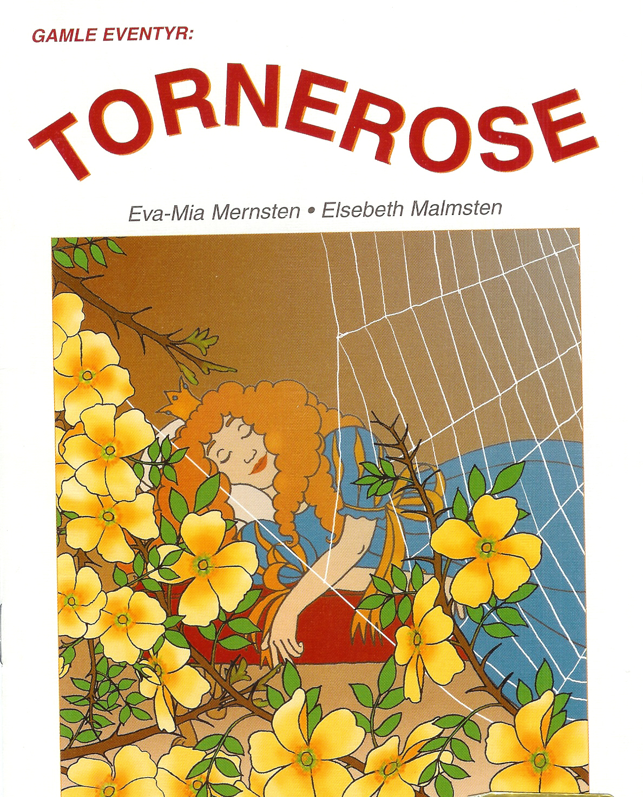
Gan Forlag ISBN 82-492-0164-7

Oversatt og bearbeidet til bliss av Isaac Norge, blissgruppen, ved Torhild Kausrud, Laila Johansen, Kerstin Hellberg, Lisbet Kristiansen, Veronica Trenum Berg og Marit Kval Hagemoen 2009.

Prosjektet er støttet av Helse og Rehabilitering.


International Society for
Augmentative and Alternative Communication
NORGE

s. 3
______________________________________________________________
Det var en gang en konge og en dronning.

De hadde fått en datter.

Det ville de feire med en fest.

s. 4
___________________________________________________________________
De hadde bedt tolv snille feer.

Alle ga barnet fine gaver og ønsker.

Prinsessen fikk navnet Tornerose.

s. 5
___________________________________________________________________
Det kom også en ond fe på festen.

Hun sa at Tornerose en dag skulle stikke seg
i fingeren og dø.

s. 6
___________________________________________________________________
” Nei, ikke død”, lovte en av de gode feene.
”Hun skal i stedet sove i hundre år”.

s. 7
___________________________________________________________________
Den dagen Tornerose ble 15 år, gikk hun opp i

tårnrommet. Der satt det en gammel kone og spant.
Tornerose ville gjerne prøve å spinne.

Da stakk hun seg i fingeren!

s. 8
___________________________________________________________________
Det gikk som feen hadde sagt.

Prinsessen og alle på slottet sovnet.

De sov i hundre år.

s. 9
___________________________________________________________________

En dag kom det en prins.

Han klarte å komme seg inn på slottet.

s. 10
___________________________________________________________________
Der fant han Tornerose. Hun var så vakker!

Prinsen ga henne et kyss. Da våknet hun.

s. 11
___________________________________________________________________
Snart ble det bryllup på slottet.

Prinsen giftet seg med Tornerose.

